《不走人蔘+保肝店》好樣聞慶宮殿雙城GO（清州+首爾）~獨家手作水果蛋糕DIY+1杯飲品、慶北傳統飲食體驗館、愛寶樂園、恩平韓屋村、夢幻海洋之旅【COEX水族館】、五香豬腳美食饗宴六天（入住１晚森林宮殿酒店+升等２晚特二酒店）【可依航空、桃園出發】
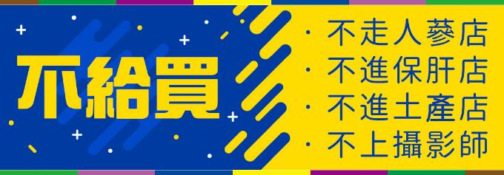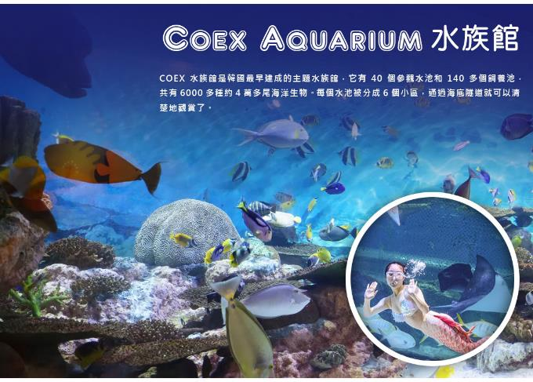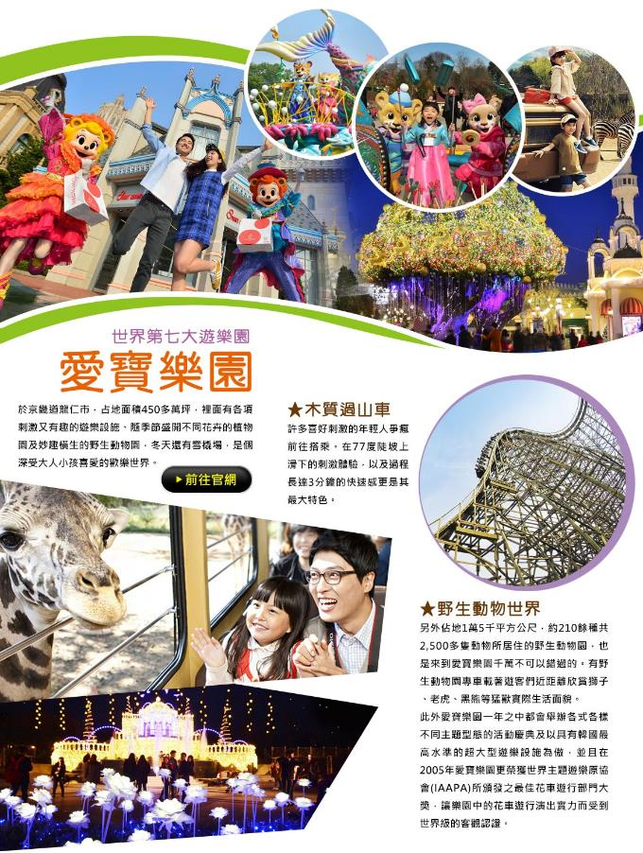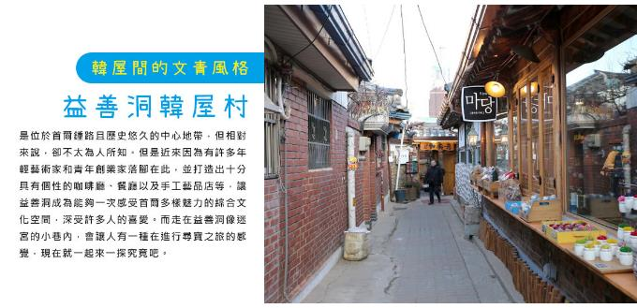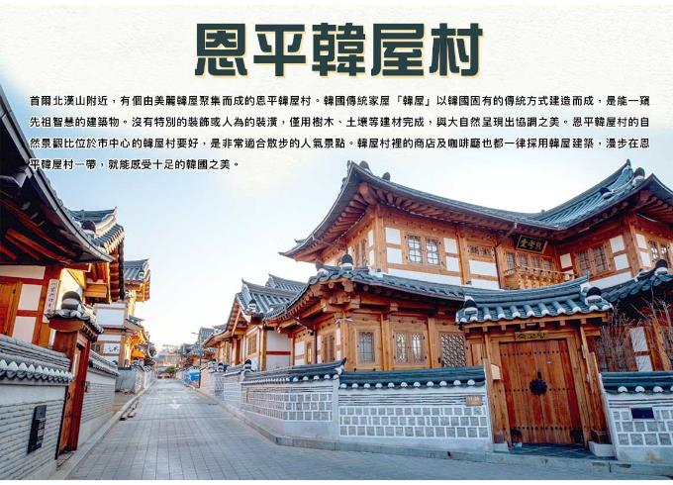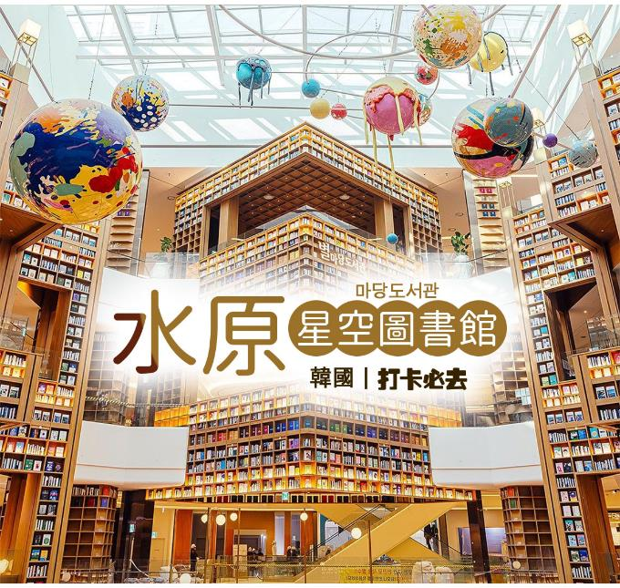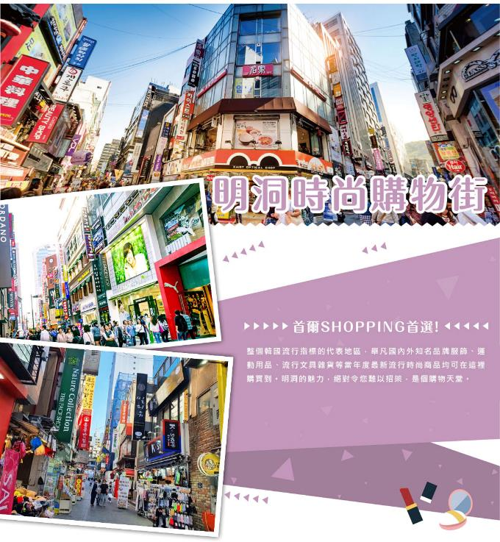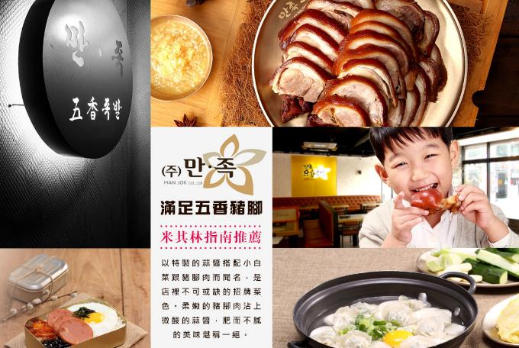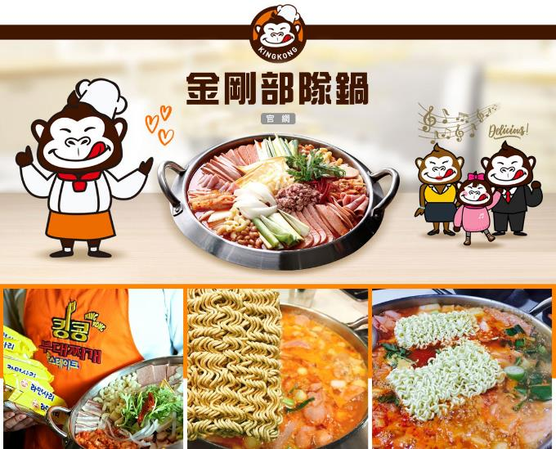
行程內容
第  1  天 | 桃園國際機場→清州國際機場→懷舊小巷之旅【壽岩谷壁畫村】→清州年輕人街道【城安街商圈】 TPE/CJJ RF512 11：30~15：00  【壽岩谷壁畫村】壽岩谷經由2007年的公共美術公益活動而脫胎換骨，變身成現在這個美麗的壁畫村。每條小巷的壁畫都不相同，邊逛邊發現驚喜就是遊覽壽岩谷的魅力之一。此外，尋找曾到此拍攝過韓劇的明星銅像、傳統麵包坊都是不錯的計劃。  【城安街商圈】清州城安街（城內路）商圈청주성안길。 忠清北道最大城市的「清州」，有一處媲美「首爾明洞」的熱鬧商圈，就是「城安街」（或稱城內路）， 無論是美妝丶服飾丶文具..等各類商品，在這裡都可以買到，還有電影院丶HOMEPLUS賣場等，商圈機能相當好。 此外，先前熱播韓劇《阿爾罕布拉宮的回憶》第13.14集，劇中所說的"明洞"其實就是在城安街唷！！！
第  1  天 | 早餐：XXX 中餐：XXX 晚餐：金剛部隊火鍋+季節小菜
第  1  天 | 住宿： J-ONE酒店 或清州 GLOUCESTER 飯店 或同級
第  2  天 | 【手作水果蛋糕DIY+1杯飲品】（水果依當地季節提供、4人製作1個蛋糕）→韓國最早鐵路自行車【鎮南站鐵路自行車】→朝聖古裝劇《屍戰朝鮮》等拍攝地【鳥嶺開放式攝影場】→四大主題立體迷宮【聞慶生態迷宮公園】→獨家體驗慶北傳統飲食體驗館【DIY五味子傳統五方色拌飯】  【鳥嶺開放式攝影場】（*含接駁電動車單程）「穿越回朝鮮時代」聞慶鳥嶺開放式攝影場是因KBS電視臺為拍攝以高麗時代為背景的歷史劇所建。 2008年在聞慶市的支援下，將過去原以高麗時代為背景的拍攝場景全新改建為朝鮮時代的風貌，能一次看到朝鮮時代不同身分地位者的住宅構造、生活形態，以及宮殿與軍隊、官廳衙門等各種建築。  【聞慶生態迷宮公園】聞慶生態迷宮公園由陶瓷、戀人、石頭、生態爲主題的4個迷宮組成。4個主題迷宮闖關成功後，可登上瞭望臺敲響成功鐘聲，還可以欣賞到迷宮公園和聞慶鳥嶺的美麗風景。  【DIY五味子傳統五方色拌飯】韓國人自古以來流行「五方色」，以陰陽五行為基礎，將黃、綠、白、黑、紅五色融入文化、生活、服飾、飲食中，並視之為吉祥與福氣的象徵。如韓國傳統五方色拌飯，以不同顏色食材如菠菜、雞蛋、花菇、青瓜等作為拌飯料，配上聞慶特製五味子拌飯醬，別具特色，在韓國傳統飲食達人的帶領下，親手製作專屬自己的五味子傳統五方色拌飯。
第  2  天 | 早餐：飯店內早餐 中餐：【韓食大捷冠軍】蔘雞湯套餐 晚餐：DIY五味子傳統五方色拌飯
第  2  天 | 住宿： 森林宮殿渡假村（四人一戶.二人一室） 或同級
第  3  天 | 超美無邊界升級版【水原 Starfield 星空圖書館 2.0】→韓國最大主題樂園【愛寶樂園】  【水原Starfield星空圖書館2.0】是韓國第二座星空圖書館，於1月26日正式開幕，地點位於水原市最大的購物中心Starfield水原裡面，擁有令人印象深刻的空間設計，挑高4層樓的高聳的天花板建築及宇宙星球的模型，散發著宏偉的氛圍，絕對是2024年出遊韓國的最新打卡景點。  【愛寶樂園】於京畿道龍仁市，占地面積450多萬坪，裡面有各項刺激又有趣的遊樂設施、隨季節盛開不同花卉的植物園及妙趣橫生的野生動物園，冬天還有雪橇場，是個深受大人小孩喜愛的歡樂世界。
第  3  天 | 早餐：飯店內早餐 中餐：北倉洞涓豆腐+季節小菜 晚餐：方便遊玩 敬請自理
第  3  天 | 住宿： 溫德姆戴斯套房飯店 或同級
第  4  天 | 清新韓風質感【恩平韓屋村】→唯美網紅【咖啡廳】茶點自理→ 【韓國傳統飲食體驗館】（傳統米果DIY+韓服體驗）→夢幻海洋之旅【COEX水族館】+亞洲最大地下購物中心【COEX Mall綜合購物中心】  【恩平韓屋村】恩平韓屋村建於2014年，是首都圈附近規模最大的韓屋建築用地。這裡的韓屋全是新建的，可見許多傳統茶屋跟甜點。  【Coex Aquarium】COEX水族館是韓國最早建成的主題水族館，它有40個參觀水池和140多個飼養池，共有6000多種約4萬多尾海洋生物。 每個水池被分成6個小區，通過海底隧道就可以清楚地觀賞了。
第  4  天 | 早餐：飯店內早餐 中餐：馬鈴薯燉豬骨湯+季節小菜 晚餐：烤肉吃到飽+季節小菜
第  4  天 | 住宿： 溫德姆戴斯套房飯店 或同級
第  5  天 | 文青必訪【益善洞】→【時尚彩妝名店】→【明洞商圈】→【廣藏市場】美食大探索  【益善洞韓屋村】是位於首爾鍾路且歷史悠久的中心地帶，但相對來說，卻不太為人所知。但是近來因為有許多年輕藝術家和青年創業家落腳在此，並打造出十分具有個性的咖啡廳、餐廳以及手工藝品店等，讓益善洞成為能夠一次感受首爾多樣魅力的綜合文化空間，深受許多人的喜愛。而走在益善洞像迷宮的小巷內，會讓人有一種在進行尋寶之旅的感覺，現在就一起來一探究竟吧。  【首爾明洞】整個韓國流行指標的代表地區，舉凡國內外知名品牌服飾、運動用品、流行文具雜貨等當年度最新流行時尚商品均可在這裡購買到。明洞的魅力，絕對令您難以招架，是個購物天堂。  【廣藏市場】裡滿滿都是在地美味的韓國小吃，其中綠豆煎餅、麻藥紫菜飯捲、生章魚、牛肉拌飯、大麥拌飯都很受歡迎，是不同於明洞、弘大等觀光景點區的小吃滋味。
第  5  天 | 早餐：飯店內早餐 中餐：滿足五香豬腳套餐+季節小菜 晚餐：美食大探索，敬請自理
第  5  天 | 住宿： J-ONE酒店 或清州 GLOUCESTER 飯店 或同級
第  6  天 | 清州國際機場→桃園國際機場 CJJ/TPE RF511 08：45~10：30  早餐後整理行囊，前往國際機場辦理出境手續後，搭乘客機飛返台灣。平平安安、快快樂樂地歸向闊別多日的家園，結束這次愉快的韓國之旅。
第  6  天 | 早餐：麵包+牛奶 中餐：XXX 晚餐：XXX
第  6  天 | 住宿： 溫暖的家

注意事項
《成團人數》
- 本行程最低出團人數16人以上（含），最多為42人以下（含），台灣地區將派遣合格領隊隨行服務。
《行程費用不包含以下項目》
- 售價不含全程領隊、導遊及司機之服務費，每人每日300元台幣。
- 個人新辦護照費用。
- 旅遊平安保險及旅遊不便險。
- 若於韓國確診時之隔離飯店及相關車資等費用。
- 返台檢疫要求之檢測、隔離飯店及相關車資等費用。
- 純係私人之消費：如行李超重費、自購商品、飲料酒類、洗衣、電話、電報及私人交通費。
- 若為一位大人 或 一位大人帶一位嬰兒報名參加，或需求單人入住一間房，需加收單房差。
- 一經確認後如個人因素取消或被拒絕入境韓國，將無法申請退費。
- 團體旅責險不包含當地染疫後的所有醫療費用。
《可依航空注意事項》
- 此團型使用團體機位，航班不可指定、不可延回、不可更改進出點、不可指定座位。
- 若需指定航班，建議改訂個人機票，以確保訂到您所需之航班，加價幅度依各航空公司之規定，另外提供報價。
- 航空公司保留航班時間調整及變更之權利。
- 此航班包含手提行李10公斤來回，拖運行李20公斤來回。
- 此航班機上不含餐食和水。
- 請務必於起飛前3小時抵達機場辦理登機手續，逾時關櫃旅客需自行負責。
- 可依航空關櫃時間為起飛前45分鐘，逾時未能辦妥登機手續敬請自行負責。
《參團須知與相關提醒》
- 以上行程僅供參考，正確之行程內容、班機時間、降落城市及住宿飯店，請以行前說明會資料為準。
- 團體若為特殊拜會團、會議參展團、學生團體，不適用於本行程之報價，需另行報價。
- 本行程恕不接受韓籍旅客及其家屬參團;當地參團須提供來回電子機票，恕不接受於韓國打工度假及工作者參團。
- 特殊規定如下：參加本行程若逢以下條件限定，費用需另計：
A.此行程報價限持中華民國護照散客參團適用，整組包團、參展團、會議團、學生團等特殊團體需另行估價，詳情請洽詢您的服務人員。旅客若提供或隱瞞不實資料經查明屬實，本公司有權拒收訂單，此為維護雙方誠信及旅遊品質，造成不便之處，敬請見諒。
B.學生及外籍人士（不含韓國籍），單持一本外國護照者，每人需加收NTD6,500元。
C.單筆訂單不足24歲及65歲以上報名人數不可超過半數，若超過半數則價格另議～請洽業務人員。
D.此行程報價僅適用於正常之散客報名，如遇特殊團體則團費需另計～請洽業務人員。
- 本行程設定為團體旅遊行程，故為顧及旅客於出遊期間之人身安全及相關問題，於旅遊行程期間，恕無法接受脫隊之要求；若因此而無法滿足您的旅遊需求，建議您另行選購團體自由行或航空公司套裝自由行，不便之處，尚祈鑒諒。亦不接受單幫客，僅能接受持台灣護照之旅客參團，持非台灣護照者，請洽業務人員另行報價確認。
- 本團體行程景點若客人不參加者，視為自動棄權，恕無法退費，本產品報價中所含景點門票等均按旅行社扣價核算，旅客不再享受其他折扣與優惠，亦不另行退還差價。
- 為考量旅客自身之旅遊安全並顧及同團其它團員之旅遊權益，年滿70以上及行動不便者之貴賓須有同行家人，方始接受報名，不便之處，尚祈鑑諒。
- 韓國因響應環保減少廢氣、汽機車、大型車停車超過3分鐘即須熄火關閉引擎，否則將會記點罰款，故司機會等客人上車後再開引擎及空調，請見諒！

